Virtualenv
Virtualenv tạo ra một môi trường có các thư mục cài đặt riêng, không chia sẻ thư viện với các môi trường virtualenv khác. Nó thiết lập một môi trường ảo, cho phép sử dụng với các packages của Python mà không làm ảnh hưởng đến những packages đã được cài đặt sẵn trên Python.
Công cụ tạo ra Virtual Environment trên Python là virtualenv. virtualenv tạo ra một thư mục chứa tất cả những thứ cần thiết (executables, libraries).

Sử dụng Virtual Environment
cài virtualenv:
$pip install virtualenv
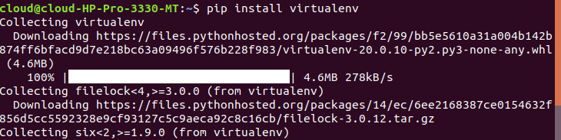
Tạo virtualenv :
$ virtualenv [project_name]
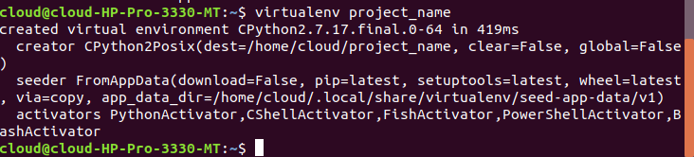
virtualenv sẽ tạo ra một thư mục có tên là [project_name] chứa tất cả những gì cần thiết.
Nếu trên server có nhiều phiên bản Python (2.x, 3.x) ta có thể khởi tạo Virtual Environment với một phiên bản chỉ định:
virtualenv -p /usr/bin/python2.7 [project_name]
Hoặc có thể tạo một Virtual Environment mà không có các packages đã được cài đặt sẵn (trong trường hợp muốn làm mọi thứ từ đầu):
virtualenv --no-site-packages [project_name]

Sử dụng Virtual Environment
Khởi động Virtual Environment bằng câu lệnh:
$ source [project_name]/bin/activate
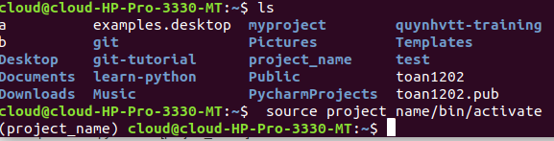
Tên của Virtual Environment sẽ xuất hiện ở phía trước command prompt, cho ta thấy Python đang sử dụng Virtual Environment. Từ đây tất cả những packages được cài đặt mới sẽ nằm trong thư mục project_name

Thoát khỏi Virtual Environment
Sử dụng câu lệnh

$ deactivate
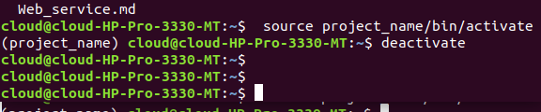
PEP 8
PEP là viết tắt của Python Enhancement Proposal. Một PEP là 1 tài liệu được thiết kế để cung cấp thông tin đến cộng đồng python, hoặc miêu tả một feature mới của python, hoặc các tiến trình hay môi trường của nó. Nó quy định một về một số hình thức để trình bày code trong Python.
1. thụt đầu dòng
- sử dụng 4 khoảng trắng cho mỗi cấp đầu dòng:
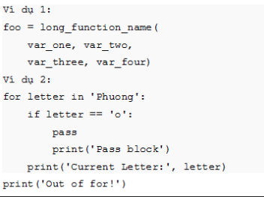

2. chiều dài tối đa của 1 dòng code
- chiều dài tối đa của 1 dòng code là 79 ký tự
- đối với 1 khối văn bản dài(ghi chú- commen): mỗi dòng trong khối nên được giới hạn 72 ký tự.
-đối với dòng code dài thì nên ngắt ra thành nhiều dòng ngắn bằng cách đưa ra các biểu thức vào các cặp ngoặc đơn, cắt dòng khi hoàn thành biểu thức và thêm dấu “\” rồi xuống dòng tiếp theo.
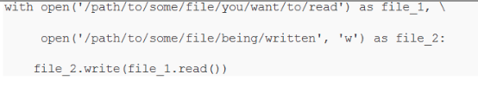
3. dòng trống
- giữa các phương thức cách nhau bởi 1 dòng trống
- giữa các lớp và phương thức cách nhau bởi 2 dòng trống
- các khối code riêng biệt cách nhau bằng 1 dòng trống.
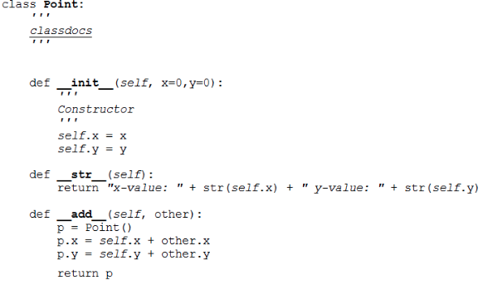
4. import
- mỗi thư viện/module import được đặt trên một dòng riêng biệt
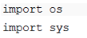

hoặc:

- import thường đặt ở đầu file, sau phần comment/ ghi chú giới thiệu về module và phần khai báo các hằng số và biến toàn cục
- thứ tự các nhóm import:
-import các thư viện chuẩn
-import các thư viện của nhà cung cấp thứ ba
-import các thư viện và ứng dụng cục bộ
5. tên bắt đầu với hai dấu __ liên tục trong module

